Виготовлення торгових меблів для Vodafone.
Технічне завдання:
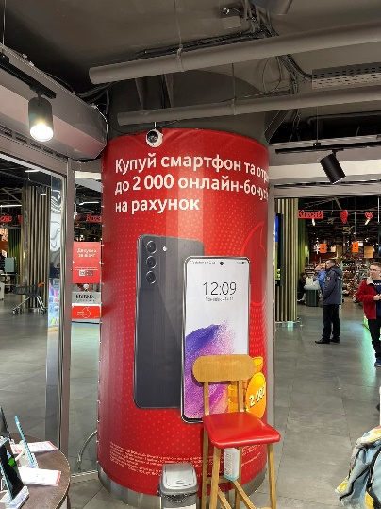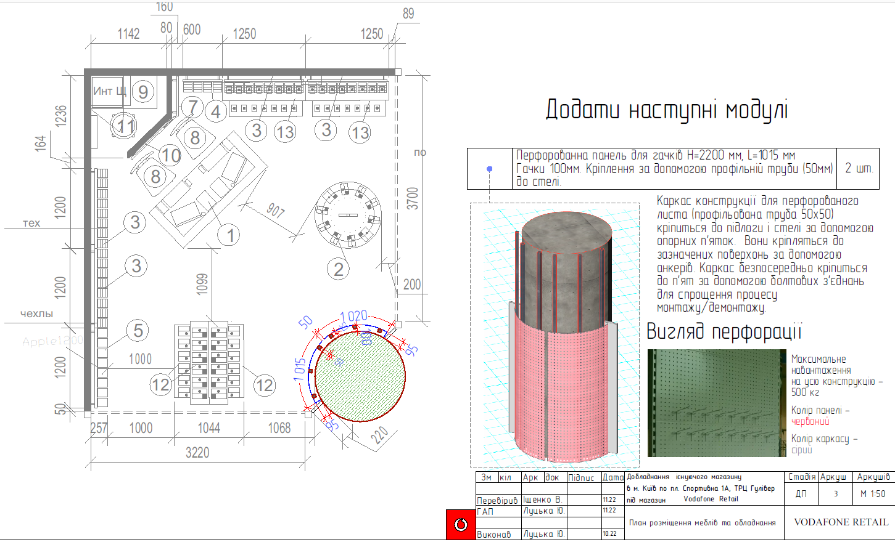
- Виготовлення перфорованої торгової панелі на каркасі (див додаток до ТЗ) і монтаж на об’єкті.
- Виготовлення одинарних гачків для товару під перфоровану панель, хромовані (100шт).
- Доставка та монтаж в магазині Водафон в Київ, Спортивна Площа, 1а , ТРЦ Гулівер до 28.02.2023.
На колону кріпити заборонено адміністрацією ТРЦ!!!
Перфорована панель з каркасом повинна бути на невеликій відстані від колони, але не більше 100мм.
Зовнішні сторони конструкції панелі повинні буди закриті і не торкатись колони.
Конструкція повинна бути безпечною (кути відсутні, відсутня можливість зачепитись і пошкодитись).
- Вивіз будівельного сміття.
- Самостійний ремонт стелі, полу , колони, якщо буде пошкоджено.
- Гарантійний термін на вироби не менше 1 року.
- Всі додаткові матеріали і інструменти ваші.
- Врахувати, що роботи в ТРЦ:
- Обов’язково завчасне погодження на роботи.
- Роботи можуть проводитись тільки з 22:00 по 10:00. (Кращий час з 07:00 по 10:00)

Розміри і матеріали:
● Орієнтовна висота від полу до стелі Н=2945 мм. Каркас з профільної труби 50х50мм, по 3 шт на кожну перфоровану стінку, кріплення до підлоги і до стела.
● Сітка орієнтовного розміру 2200х1015 мм по 2 шт.
● Гачки до 16 см в довжину.

Перевага надається пропозиції, що включає можливість 100% післясплати.

- Електронна адреса для зв’язку: kpbud@vodafone.ua
в копію обов'язково vmaitamal@vodafone.ua

- Свою цінову пропозицію висилаєте на електронну пошту, заповніть таблицю нижче:
№ п/п | Вид робіт | Підрядник(назва компанії) | Телефон,контактна особа(ПІП) | сума КП з ПДВ(з урахуванням матеріалів) | передоплата | Кількість календарних днів на роботи | Примітки(тов,ФОП №гр)
1 | Перфорована стінка + гачки

Всі питання ТІЛЬКИ через електронну пошту
Дата подачі заявки до 15:00 27.01.2022 р.

